美的不花芯不沾锅硬核实验创意视频
广 告 主：美的生活电器
所属行业：炊具
执行时间：2020.03.01-08.01
参选类别：视频内容营销类
营销背景
美的不花芯系列新一代健康锅采用了黑科技蜂窝晶刻技术，锅底有一层涡轮凹凸纹理，能够让锅底与食物之间悬浮2mm。既能做到食物不粘底，也能让食物受热更均匀，从而提高不沾性，并且没有传统不粘锅涂层脱落的风险；无论从不粘、硬度、安全等方面都由于传统不粘锅。
营销目标
基于美的不花芯的不粘、不花、不掉涂层核心特点，策划反常规的创意视频，有趣有用有噱头；建立消费者用户对美的不花芯系列锅具三大特点的认知。
策略与创意
1、基于消费者用户不同的风格偏好，策划并拍摄了两支创意视频，分别用硬核科技、武侠两种风格表现，应对不同内容喜好的用户。
2、为了体现美的不花芯系列锅具的核心特点，设计出非常规的创意实验（例如无油煎蛋、钢丝电钻），能够很直观的验证产品的不沾、不花、不掉涂层等，很好的解决用户日常烹饪中所有的痛点。
3、为了体现美的不花芯系列锅具能应对日常烹饪的各种食材，我们选择了非常规的食材（芝士蜂蜜等特殊食材），在极端的实验下也能做到不翻车，在消费者心中强化美的不花芯系列的认知，这一口不花芯锅具能够应对日常生活中所有的使用场景。
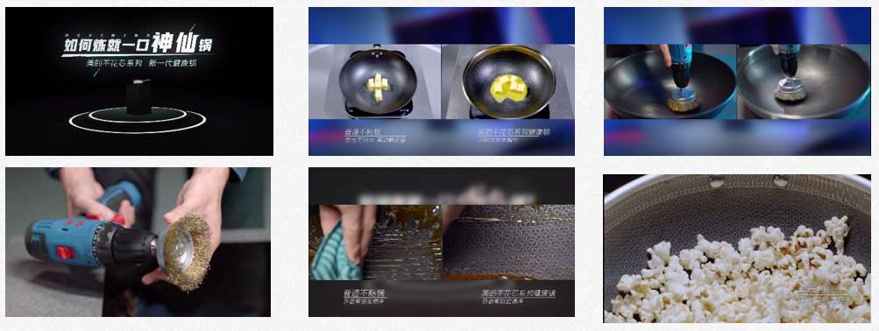
视频使用了许多的科技元素与美的不粘锅的科技革新相互应，用新奇的手段来测试产品的不粘性不惧任何顽强的粘锅成分与一抹即净易清洁的特性、凃层超强的耐磨度能抗下电钻加钢丝圈合体这套“魔鬼清洁套装”来摩擦清洁普通不粘锅和美的不花芯系列新一代健康锅。爆米花颗颗均匀锅子的受热也非常均匀，视频整体风格明快、动感、简洁准确符合现代人浏览内容的习惯。
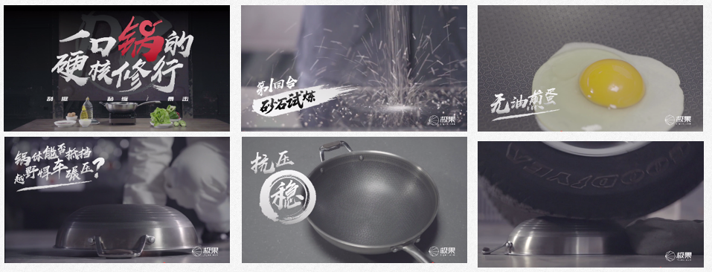
用中国风的元素，不惧任何挑战，能抗住砂石的千锤百炼和承受越野车的无情碾压，同时拥有着能无油煎蛋如乾坤转移般的武林绝学，视频中的炒锅仿佛是一个无敌的武林高手，同时也很好的放映了锅子对日常生活中的种种恶劣场景都能应付自如。
视频一：
https://v.qq.com/page/c/3/s/c09513a2m3s.html
视频二：
https://v.qq.com/x/page/m31549ef2lz.html
执行过程/媒体表现
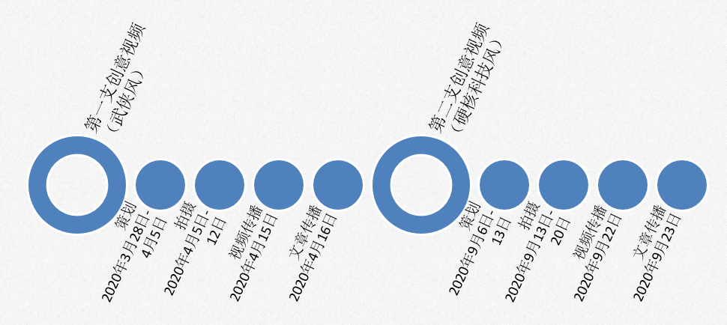
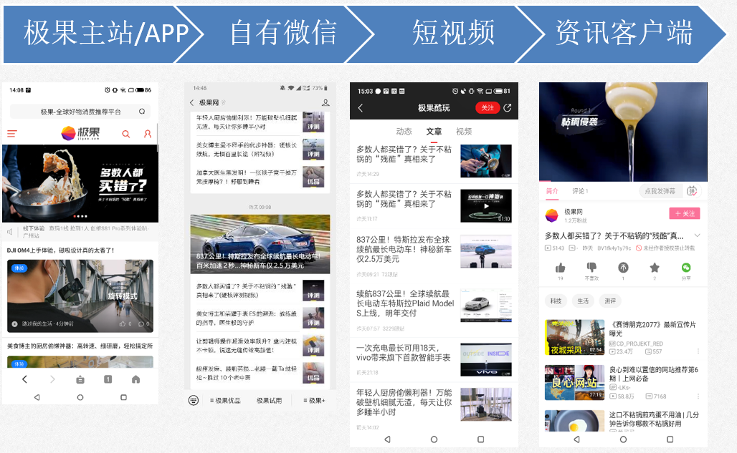
营销效果与市场反馈
借助极果的全域消费流量矩阵：极果自有微信体系、极果体验师私域体系、极果主站/APP、资讯客户端体系、内容带货体系，通过2支创意视频将美的不花芯系列锅具推荐给极果平台近2000万用户群，其中追求高品质生活的中产用户达到89%，精准直达消费者。
同时把创意视频通过A站、B站、腾讯视频、爱奇艺、搜狐视频、开眼视频、好看视频、秒拍视频、优酷视频全域视频平台传达给大众用户，强化了美的锅具品类的强认知。

